BEOBACHTET UND GEHÖRT

Von BZ-Redaktion
Do, 28. Juni 2018
Rheinfelden
- 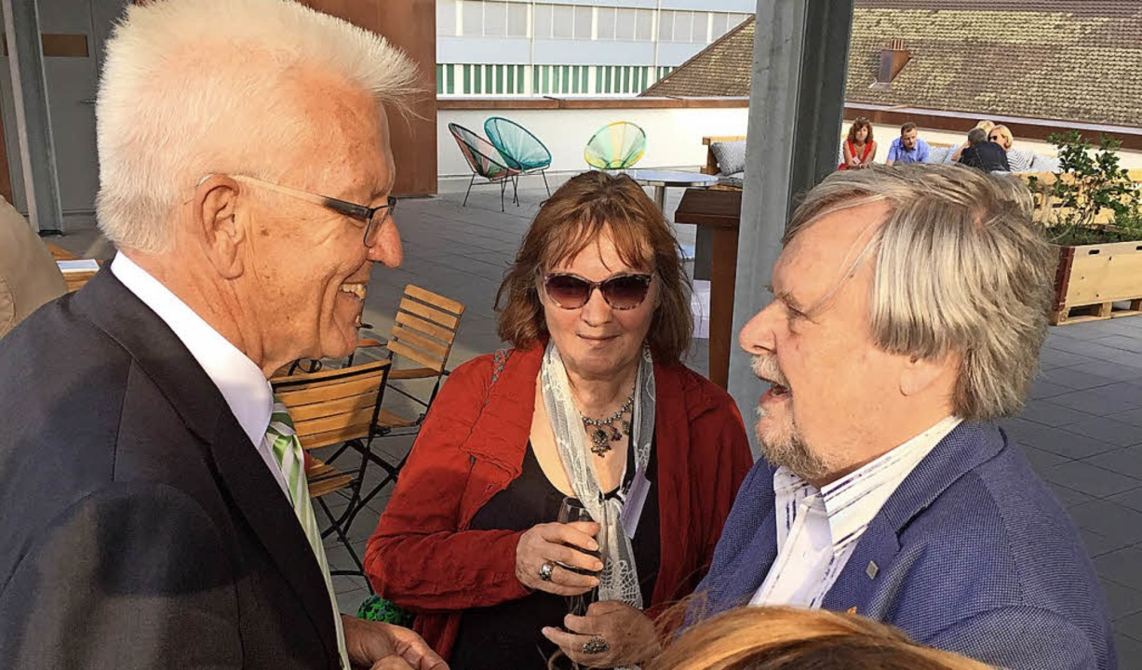Grüner Landesvater: Winfried Kretschmann (links) mit Anette und Heiner Lohmann Foto: Privat

GRÜNER LANDESVATER
Kretschmann / Lohmann
Zum kürzlichen Sommerempfang der Hochrheinkommission in Neuhausen am Rheinfall war Ministerpräsident Winfried Kretschmann als Ehrengast anwesend, wie der Grünen-Fraktionssprecher im Gemeinderat, Heiner Lohmann, in einer Pressemitteilung beschreibt. "Winfried ist ein uralter Duzfreund aus den Anfängen der 80er Jahre", so Lohmann. Er sei auf ihn zugekommen, nachdem sie sich seit mehr als 20 Jahren nicht mehr getroffen haben. "Damals war ich freier Mitarbeiter im Umwelt-Arbeitskreis der Landesgrünen, den Winfried als zuständiger Abgeordneter leitete. Ich habe für ihn als Stadtrat insbesondere Anträge und Anfragen zum Rheinfelder Dioxinskandal ausgearbeitet. Er hat während dieser Zeit mehrfach in Rheinfelden Pressekonferenzen abgehalten. Einmal hat die Landtagsfraktion eine Besichtigung Rheinfelder Dioxinstätten vorgenommen, mit Fraktionssitzung und Übernachtung im Hotel Sängerhalle. Die ganze Fraktion hat danach in Basel vor den Toren der Roche demonstriert", erinnert sich Lohmann, der damals mit Kretschmann eng verbunden gewesen und sogar im gemeinsamen Urlaub in der Toskana gewesen sei.

